不 符 合 项 报 告01
审核领域及类型 | □QMS □50430□EMS□OHSMS■FSMS □HACCP  □初审□第( )阶段审核□再认证■监督（一）次□证书转换□特殊审核□其他
受审核方 | 建德市方军农产品配送有限公司 | 陪同人员 | 李梦
受审核部门 | 配送部 | 预计整改完成日期 | 2022-06-09
不符合事实描述:
查供方管理情况发现：
由杭州建德康源农业有限公司提供的豆制品（生产厂家：安吉祖名豆制食品有限公司），未提供第三方检测报告。

上述事实不符合：□GB/T 19001:2016 idt ISO 9001:2015标准 条款
□GB/T 50430-2017标准 条款:
□ GB/T 24001-2016 idt ISO 14001:2015标准 条款
□GB/T 45001-2020 idt ISO45001：2018标准 条款相关要求
■ISO 22000:2018标准 7.1.6 条款相关要求
□ GB/T 23331-2020 idt ISO50001:2018标准 条款
□能源认证标准： 条款
□GB/T 27341-2009标准 条款相关要求
□GB 14881-2013标准 条款相关要求
□危害分析与关键控制点（HACCP体系）认证补充要求 1.0相关要求

不符合性质：□严重 一般

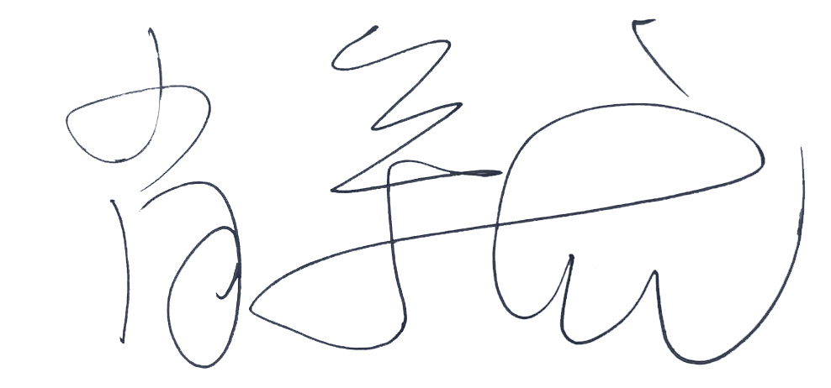
审核员： 审核组长： 受审核方代表：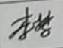
日 期： 2022-05-10 日 期： 2022-05-10 日 期：2022-05-10
纠正措施验证（包括验证的主要内容和结果）
企业已提供豆制品的第三方检测报告，同时组织相关人员进行原因分析并进行培训，提供了培训的证据。此不符合项整改基本有效，可以关闭。
整改证据：见D ISC-B-II-16 不符合报告及纠正措施表-纠正措施单01、D ISC-B-II-16 不符合报告及纠正措施表-豆制品外检报告01-04、D ISC-B-II-16 不符合报告及纠正措施表——培训记录。
审核员： 日期： 2022-05-23
不 符 合 项 报 告02
审核领域及类型 | □QMS □50430□EMS□OHSMS■FSMS □HACCP  □初审□第( )阶段审核□再认证■监督（一）次□证书转换□特殊审核□其他
受审核方 | 建德市方军农产品配送有限公司 | 陪同人员 | 刘素珍
受审核部门 | 品控部 | 预计整改完成日期 | 2022-06-09
不符合事实描述:
查监视和测量情况发现：
未提供冷藏库/冷冻库温度显示表的校验证据。

上述事实不符合：□GB/T 19001:2016 idt ISO 9001:2015标准 条款
□GB/T 50430-2017标准 条款:
□ GB/T 24001-2016 idt ISO 14001:2015标准 条款
□GB/T 45001-2020 idt ISO45001：2018标准 条款相关要求
■ISO 22000:2018标准 8.7 条款相关要求
□ GB/T 23331-2020 idt ISO50001:2018标准 条款
□能源认证标准： 条款
□GB/T 27341-2009标准 条款相关要求
□GB 14881-2013标准 条款相关要求
□危害分析与关键控制点（HACCP体系）认证补充要求 1.0相关要求

不符合性质：□严重 一般

审核员： 审核组长： 受审核方代表：

日 期： 2022-05-10 日 期： 2022-05-10 日 期： 2022-05-10
纠正措施验证（包括验证的主要内容和结果）
企业已提供冷冻库冷藏库温度比对的证据，同时规定了比对周期以及比对合格的规定要求，同时组织相关人员进行原因分析并进行培训，提供了培训的证据。此不符合项整改基本有效，可以关闭。
整改证据：见D ISC-B-II-16 不符合报告及纠正措施表-纠正措施单02、D ISC-B-II-16 不符合报告及纠正措施表-比对记录表01-02、D ISC-B-II-16 不符合报告及纠正措施表——培训记录。
审核员： 日期： 2022-05-23

